Муниципальное бюджетное учреждение культуры «Ельнинская межпоселенческая централизованная библиотечная система»
Центральная районная межпоселенческая библиотека
Центр правовой информации

ВРЕД КУРЕНИЯ ДЛЯ ПОДРОСТКОВ

2020 г.

ББК 74.200.55
В 81

Составитель:
Косормыгина Л.М., библиотекарь I категории инновационно-методического отдела

Редактор и ответственный за выпуск:
Кондрашенкова Н.А., заведующая инновационно-методическим отделом

В Вред курения для подростков /МБУК «Ельнинская МЦБС» Центральная районная межпоселенческая библиотека, Центр правовой информации; сост. Косормыгина Л.М., ред. Кондрашенкова Н.А. – Ельня, 2020 (печ. инновационно-методический отдел). – 10 с.

ББК 74.200.55
В 81

Муниципальное бюджетное учреждение культуры «Ельнинская межпоселенческая централизованная библиотечная система,
Косормыгина Л.М., 2020 г.

Подростковое курение – распространённая проблема в современном мире. Кто-то приходит к нему из-за проблем внутри семьи, другие пытаются подражать взрослым, многие дымят просто за компанию, чтобы не выделяться среди своих. Так или иначе, курение на неокрепшем организме сказывается разрушительно, влияя не только на здоровье в целом, но и на физическое и умственное развитие.

Почему подростки начинают курить?
Самая популярная причина – это стремление не выделяться из общей компании сверстников. Подростку кажется, что он повышает свой авторитет в глазах всей компании. Так проще завести новые знакомства и не отбиться от уже существующей толпы.
Ещё одна черта – это чрезмерное любопытство. Первая затяжка кажется игрой и чем-то несерьёзным, но потом подросток сам не замечает, как уже втянулся и выкуривает целую пачку.
Подражание взрослым – третья причина. Подростки часто перенимают внешние атрибуты того, что, по их мнению, показывает «взрослость».
Девочки часто начинают курить не только по вышеперечисленным причинам, но и для того, чтобы понравиться парню или казаться модной.

Вред курения для подросткового организма
Вред никотина для растущего организма намного серьёзнее, чем для взрослых. Токсины действуют на подростков сильнее и быстрее вызывают привыкание, поскольку тело ещё не до конца сформировано.
От курения страдают все системы организма. Подвергаются негативному воздействию процессы роста, умственное и половое развитие.

Влияние на мозг и нервную систему
Никотин пагубно влияет на состояние сосудов, в результате чего нарушается кровообращение в головном мозге. У курящего подростка заметно ухудшаются концентрация внимания и память.
Кроме этого, снижается качество зрения, повышается риск появления глаукомы. Никотин разрушительно влияет и на состояние некоторых зон коры головного мозга, в результате чего ухудшается слух.
Под воздействием сигарет сильно страдает нервная система. Последствия этого непредсказуемы: одни подростки становятся чересчур эмоциональными и вспыльчивыми, другие же, наоборот, замыкаются в себе, страдая от депрессии и мнительности.

Влияние на кожу
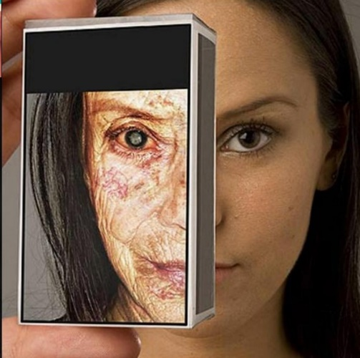
Никотин плохо действует на кожу. Он ухудшает работу сальных желез, которые и так не идеальны под действием гормонов. В результате смолящий подросток не только покрывается прыщами, но и страдает от чрезмерной сухости кожных покровов. От курения могут появиться и другие дефекты, например, некрасивые пигментные пятна или желтоватый болезненный оттенок.
Влияние на сердце и сосуды
Ни один курильщик не может избежать проблем с сердцем и сосудами. У курящего подростка могут возникнуть следующие патологии:
- гипертония;
- тахикардия;
- сосудистые спазмы;
- хрупкость сосудов;
- атеросклеротические бляшки.
Сердечно-сосудистые заболевания – явно не то, что может обрадовать в столь раннем возрасте. Плохая работа сердца ведёт к быстрой физической утомляемости.
Влияние на лёгкие
Этот орган страдает в первую очередь, поскольку именно в бронхи поступает основная масса никотина. Проблемы с лёгкими дают о себе знать сначала одышкой при физических нагрузках, потом подросток начинает жаловаться на постоянный кашель. Если он не бросит плохую привычку, то рискует получить рак лёгких. Эта болезнь особенно распространена среди заядлых курильщиков
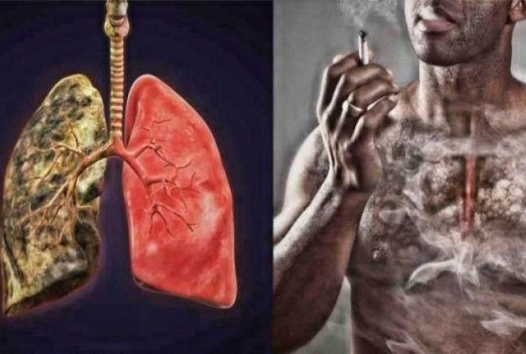
Влияние на мышцы и кости
Изнашивание сосудов в столь раннем возрасте под воздействием никотина приводит к нарушению снабжения тканей полезными веществами и кислородом. В результате рост замедляется, а физическая выносливость падает.
Нельзя сказать, сколько сантиметров роста или килограммов веса не доберёт такой школьник, но проблемы с физической выносливостью, слухом и зрением у него будут точно.
Влияние на иммунитет
Никотин напрямую влияет на состояние иммунитета, являясь сильным нейротоксином. С каждой выкуренной сигаретой иммунная система организма слабеет, делая его уязвимым для вирусных заболеваний. Ослабление иммунитета не только повышает риск заболеть, но и обостряет уже имеющиеся хронические болезни.

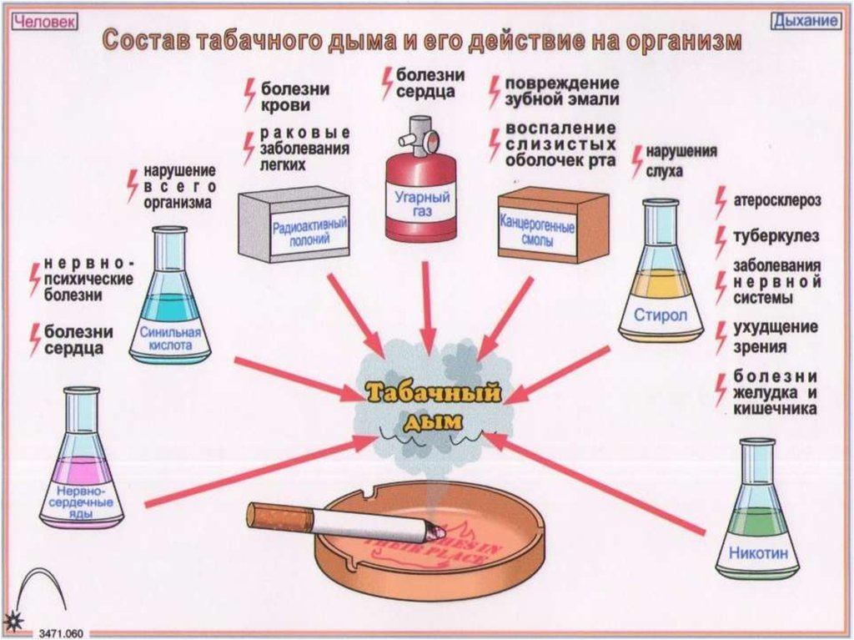

Как определить, курит ли подросток?
Определить, потребляет ли сигареты ребёнок, на самом деле просто. На вредную привычку указывает несколько признаков:
1. Кашель.
2. Запах изо рта.
3. Электронные сигареты.
4. Хриплое дыхание.
5. Одышка.
6. Простудные заболевания.
7. Запах сигарет.
8. Зажигалка или спички.

Есть ещё один признак, но он косвенный.
Если тинейджер осмеливается смолить дома в отсутствие родителей, он будет часто проветривать свою комнату в любую погоду.

Что делать родителям, если подросток начал курить?
- Прямо задать вопрос о том, курит он или нет. Откровенность очень важна, как и доверие. Подросток должен понять, что его любят и относятся к нему с пониманием.
- Не нужно ругать, если он сам признался в курении.
- Важно подробно рассказать о последствиях курения и рисках. Стоит объяснить, что происходит с организмом курильщика, какие болезни вызывает никотин и чем это чревато.
- Необходимо прямо говорить о зависимости.
Если разговоры с подростком не помогают, имеет смысл обратиться к специалистам.

Профилактика курения среди подростков
Проблема детского и подросткового курения актуальна, поэтому важно думать о профилактике.
Родители и учителя должны:
- Проинформировать детей о никотиновой зависимости, её вреде и влияние на жизнь. Всё это можно подтверждать статистическими исследованиями.
- Больше говорить о людях, которые добились многого в жизни без сигарет.
- Скучную для подростков информацию преподносить в виде книг, фильмов, реальных историй из жизни.
- С раннего возраста приобщать детей к спорту и разнообразным хобби.
В разговоре с подростками стоит делать упор на плюсы жизни без никотиновой зависимости, а не на строгие запреты.
Курение в подростковом возрасте проще предотвратить, чем бороться с ним. Поэтому так важны доверительные разговоры с ребёнком о вреде никотиновой зависимости. В семье, где царит дружественная и безопасная атмосфера, намного проще отследить все перемены, происходящие с подростком. Поддержка родителей — вот что важно в этот сложный период жизни.

Используемые источники:
https://sigaretazlo.ru/vred-ot-kureniya/dlya-podrostkov.html
https://yandex.ru/images/

